
員東國小學務與輔導工作視導計畫『人權法治』成果照片

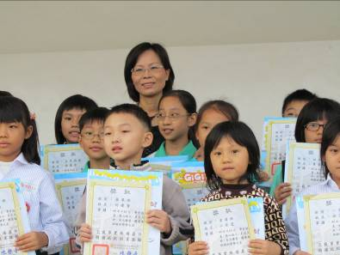
每班「榮譽之星」由校長公開勉勵
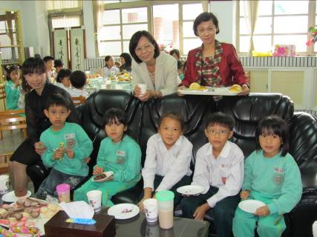
「榮譽之星」由校長親自接待

員東國小學務與輔導工作視導計畫『人權法治』成果照片

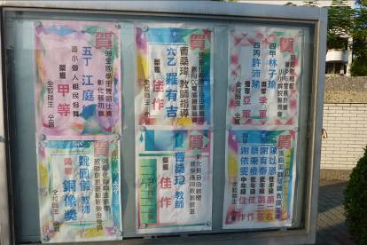
對外表現優異師生，公開於校門口公布欄表揚
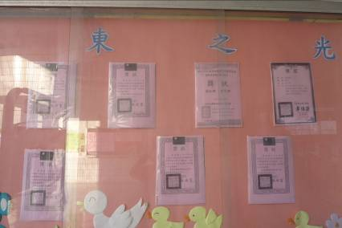
優秀學生於「員東之光」公開表揚

員東國小學務與輔導工作視導計畫『人權法治』成果照片

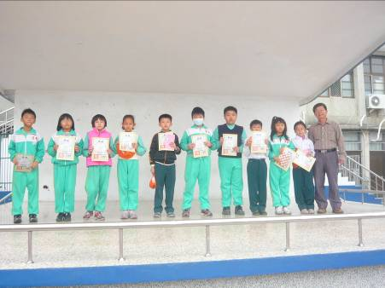
每班成績優異及進步學生，校長頒獎鼓勵
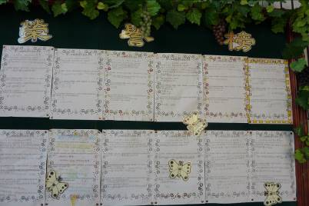
常設榮譽榜，增強學生的學習成果

員東國小學務與輔導工作視導計畫『人權法治』成果照片

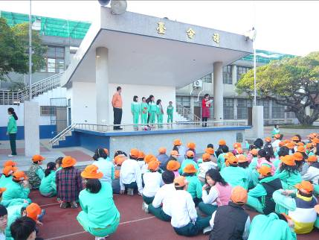

家長會頒發獎學金鼓勵學生
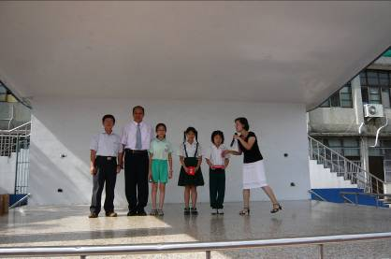
家長會長頒獎，學生榮譽感倍增

